**Template Lembar Kerja Individu**

|  |  |  |
| --- | --- | --- |
| **Nama & NPM** | **Topik:** | **Tanggal:** |
|  |  |  |
| **[Nomor Soal] Identifikasi Masalah:** | | |
| 1. Uraikan permasalahan dan variabel 2. Rincikan sumber informasi yang relevan (jika ada) 3. Uraikan rancangan solusi yang diusulkan (jika ada). 4. Analisis susunan solusi, parameter solusi (jika ada). | | |
| **[Nomor Soal] Penyusunan Algoritma dan Kode Program** | | |
| 1. Rancang desain solusi 2. Susunan algoritma (jika ada) 3. Analisa prinsip pemprograman 4. Tuliskan kode program dan luaran 5. Beri komentar pada kode 6. Analisa sintaks, semantik, dan alur logika pemprograman 7. Uraikan luaran yang dihasilkan 8. Screenshot/ Capture potongan kode dan hasil luaran | | |
| **[Nomor Soal] Kesimpulan** | | |
| 1. Analisa 2. Susunlah kesimpulan berdasarkan permasalahan, algoritma, dan kode program! 3. Apakah dasar alasan pengambilan keputusan Andauntuk kasus ini? 4. Evaluasi 5. Apa konsekuensi dari skenario pemprograman ini? 6. Evaluasi input, proses, dan luaran yang dihasilkan! (jika ada) 7. Kreasi 8. Apakah ada pengetahuan baru yang dikembangkan dan konsep baru sebagai usulan solusi? 9. Konstruksikan hubungan antara variabel yang berbeda dengan konsep yang anda ketahui! (jika ada) | | |
| **Refleksi**  Tuliskan singkat tentang pengalaman belajar, pemaknaan pengetahuan yang baru, tantangan yang dihadapi pada minggu tersebut. | | |

**Template Lembar Kerja Individu**

|  |  |  |
| --- | --- | --- |
| **Nama & NPM** | **Topik:** | **Tanggal:** |
| **KEYSA MAQFIRAH G1A022012** | **TIPE DATA** | **28 AGUSTUS 2022** |

**[No. 1] Identifikasi Masalah:**

1. **Uraikan permasalahan dan variable**

**Latihan 1:**

* 1. **Evaluasi penyebab kesalahan terjadi dan perbaiki agar program dapat berjalan!**
  2. **Susun kode program java yang menampilkan data pribadi Anda ! ( min. 5 informasi data diri)**

**Pada soal 1.1 masih ada kesalahan yaitu terdapat pada kata private seharusnya diganti dengan kata public. Dan pada kalimat (“Halo Mahasiswa UNIB**

**Yang membuatnya eror atau masih salah yaitu kurangnya tanda petik, setelah kata UNIB. Selanjutnya yang membuat kalimat itu salah yaitu kurang tanda tutup kurung setelah tanda petik dan juga kurangnya tanda titik koma, setelah tutup kurung.**

**[No.1 ] Penyusunan Algoritma dan Kode Program**

1. **Rancang desain solusi**

**Perbaikan kode program dengan cara mengganti kata private menjadi public, selanjutnya menambahkan tanda petik setelah kata UNIB. Setelah tanda petik ditambahkan tutup kurung dan yang terakhir memberikan tanda titik koma.**

**Contoh yang benar :**

**Public Class KelasKu {**

**Public static void main(String[] args) {**

**System.out.println(“Halo Mahasiswa UNIB”);**

**}**

**}**

1. **Kode program dan luaran**
2. **Screenshot/ Capture potongan kode dan hasil luaran**

**Yang didalamnya sudah diberi komentar pada kode**

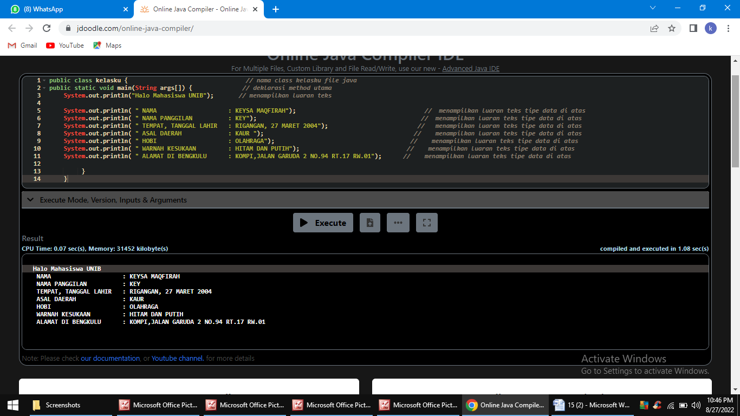

1. **Analisa Luaran yang dihasilkan**

**Tipe data yang ditampilkan atau dihasilkan sesuai dengan permintaan atau yang dibutuhkan oleh data tersebut. Dan luaran yang dihasilkan sesuai dengan program yang dibuat atau disusun.**

**[ No.1] Kesimpulan  
1) Analisa**

**c) Susunlah kesimpulan berdasarkan permasalahan, algoritma, dan kode program!**

**d) Apakah dasar alasan pengambilan keputusan Anda untuk kasus ini?**

**Pada program itu saya menggunakan bentuk public class KelasKu karena nama public kelas harus sama dengan nama file. Itu sebenarnya kenapa kita harus menyamakan penulisan setiap variable apapun yang ada di java. Karena kalau tidak begitu, akan menyebabkan kesalahan identifikasi dan akan eror hasilnya nanti.**

**Perbaikan program dengan menambahkan tanda yang kurang dari kalimat tersebut, seperti**

**(“Halo Mahasiswa UNIB**

**nah ini kan masih eror atau masih salah oleh sebab itu kita harus melengkapi atau menambahkan tanda seperti tanda petik (“), tutup kurung (), dan tanda titik koma (;). Setelah ditambahkan jadinya akan seperti ini (“Halo Mahasiswa UNIB”);**

**Tanda tersebut disebabkan karena struktur java.  
 mengharuskan melengkapi tanda yang kurang atau masih salah agar hasilnya nanti sesuai dengan program yang disusun.**

**[ No.2] Identifikasi Masalah**

**1) Uraikan Permasalahan dan Variabel**

**Latihan 2 :**

**2.1. Susun kembali sintakss kode untuk memperbaiki pesan kesalahan tersebut! Berikan kesimpulan!**

**Pada soal ini masih ada kesalahan pada potongan kode, seperti :**

**int a = 55555555555;**

**Byte b = 4444444444;**

**Float c = 12.345678910f;**

**Double d = 12.345678910d;**

**Char e = ‘abc’;**

**Yang membuat tipe data ini salah, karena bit atau jumlah dari setiap tipe data yang terlalu besar. Salah satunya pada tipe data char e, char itu hanya bisa menampung 1 huruf saja.**

**Contonya char e = ‘a’;**

**[ No.2 ] Penyusunan algoritma dan Kode Program**

1. **Rancangan Solusi**

**Perbaikan Kode Program dengan cara mengkurangi jumlah setiap tipe data seperti contoh di atas, Karen kalau setiap tipe data itu tidak dikurangi atau jumlah tipe data itu lebih dari maksimumnya maka tipe data yang dihasilkan menjadi eror .**

**Contoh perbaikannya :**

**int a = 5555555555; ( pada int a dikurangi 6 angka )**

**Byte b = 44; ( pada byte b dikurangi 8 angka )**

**Float c = 12.345678910f;**

**Double d = 12.345678910d;**

**Char e = ‘a’; ( pada char e karena tipe data char itu hanya mencakup satu huruf saja maka ambil satu hurus seperti char e = ‘a’;**

1. **Kode Program dan luaran**
2. **Screenshot/ Capture potongan kode dan hasil luaran**

**Yang didalamnya sudah diberi komentar pada kode**

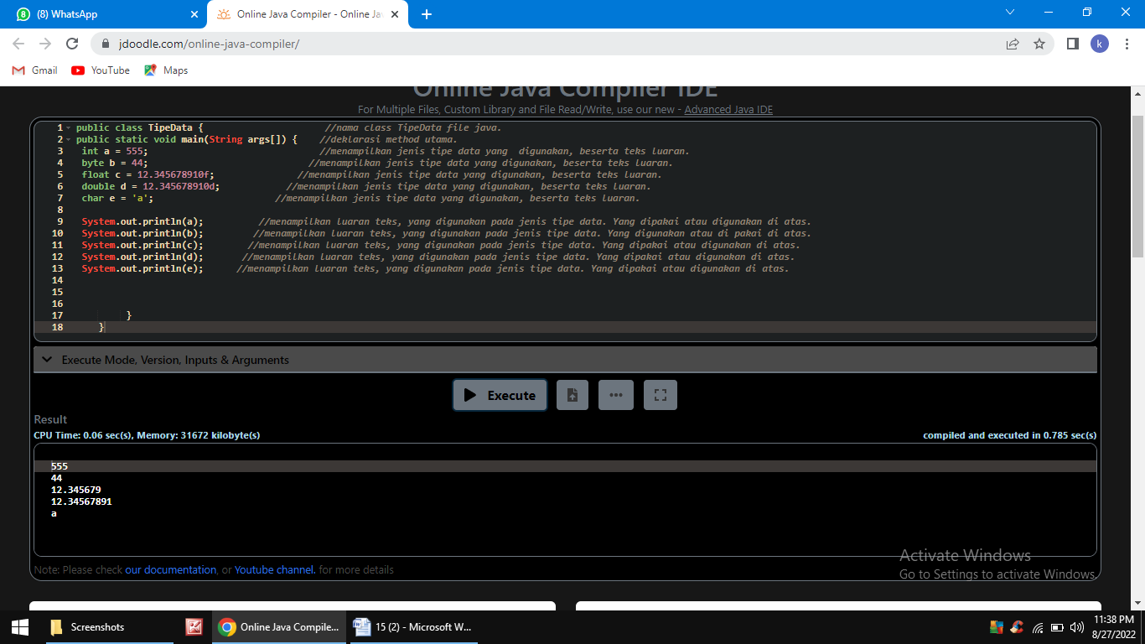

1. **Analisis luaran yang dihasilkan**

**Luaran dan Tipe data yang dihasilkan sudah benar atau tidak eror sesuai dengan program, dan kebutuhan atau permintaan yang dibutuhkan pada program tipe data tersebut.**

**[ No. 2 ] Kesimpulan**

1. **Analisa**
2. **Susunlah kesimpulan berdasarkan permasalahan, algoritma, dan kode program!**
3. **Apakah dasar alasan pengambilan keputusan Anda untuk kasus ini?**

**Pada program itu saya menggunakan bentuk public class TipeData karena nama public kelas harus sama dengan nama file. Itu sebenarnya kenapa kita harus menyamakan penulisan setiap variable apapun yang ada di java. Karena kalau tidak begitu, akan menyebabkan kesalahan identifikasi dan akan eror hasilnya nanti.**

**Perbaikan program dengan cara mengubah atau mengurangi jumlah dari setiap data di atas seperti**

**int a = 55555555555; ( pada int a dikurangi 6 angka )**

**Byte b = 4444444444; ( pada byte b dikurangi 8 angka )**

**Float c = 12.345678910f;**

**Double d = 12.345678910d;**

**Char e = ‘abc’; ( pada char e karena tipe data char itu hanya mencakup satu huruf saja maka ambil satu hurus seperti char e = ‘a’; )**

**Menjadi seperti ini :**

**int a = 555;**

**Byte b = 44;**

**Float c = 12.345678910f;**

**Double d = 12.345678910d;**

**Char e = ‘a’**

**[No. 3] Identifikasi Masalah**

1. **Uraikan permasalahan dan variable**

**Latihan 3.1.**

**Identifikasi data pribadi Anda ( contohnya nama, umur, jenis kelamin (L / P), rata-rata NEM. Dan lainnya ) yang mencakup 8 tipe data primitif dan string.**

**Latihan3.2.**

**Susunlah kode program java berdasarkan tipe data pribadi Anda!**

**Pada ke dua soal ini kita disuruh membuat data diri kita yang mencakup 8 tipe data primitif dan string. Seperti tipe data string, byte, float, double, short, int, char, long, Boolean.**

**[No.3] Penyusunan Algoritma dan Kode Program**

1. **Rancangan desain Solusi**

**Dari soal diatas tidak ada kesalahan, kita disuruh membuat data diri yang mencakup 8 tipe tersebut. Delapan tipe data tersebut memiliki nilai atau bit yang berbeda sehingga dalam pembuatan data diri harus sesuai dengan jenis tipe yang dipakai atau yang di gunakan.**

1. **Kode program dan luaran**
2. **Screenshot/ Capture potongan kode dan hasil luaran Yang didalamnya sudah diberi komentar pada kode**

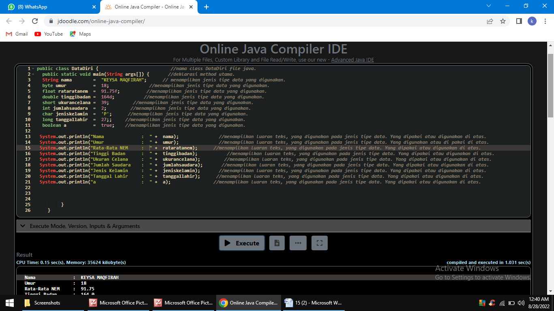

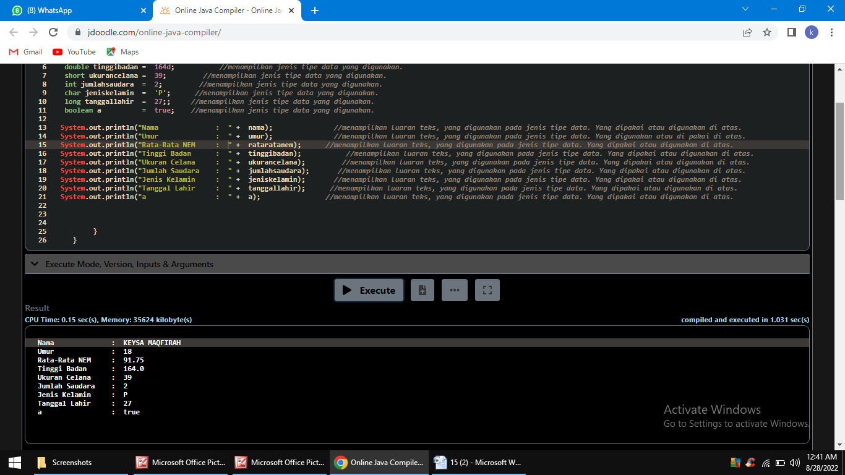

**b) Analisa luaran yang dihasilkan**

**Tipe data yang ditampilkan atau dihasilkan telah sesuai dengan permintaan atau yang dibutuhkan oleh data tersebut. Dan luaran yang dihasilkan sesuai dengan program yang Dibuat atau disusun.**

**[No.3] Kesimpulan**

1. **Analisa**

**a) Susunlah kesimpulan berdasarkan permasalahan, algoritma, dan kode program!**

1. **Apakah dasar alasan pengambilan keputusan Anda untuk kasus ini?**

**Pada program itu saya menggunakan bentuk public class DataDiri karena nama public kelas harus sama dengan nama file. Itu sebenarnya kenapa kita harus menyamakan penulisan setiap variable apapun yang ada di java. Karena kalau tidak begitu, akan menyebabkan kesalahan identifikasi dan akan eror hasilnya nanti.**

**Jadi data pribadi yang dibuat harus mencakup 8 tipe data primitif yaitu : byte ( byte ini merupakan tipe data integer 8 bit ), short ( integer 16 bit ), int ( integer 32 bit ), long ( integer 64 bit ), float ( dengan ukuran 32 bit ), double ( 64 bit ) , Boolean ( 2 nilai yaitu true dan false ), char ( tipe data yang hanya dapat menampung 1 karakter saja ). Dan tipe data string ( bias menampung banyak karakter sekaligus ).**

**[No. 4] Identifikasi Masalah:**

1. **Uraikan permasalahan dan variable**

**4.1. Konstruksikan kode program konversi tipe data pada Latihan 3 ke bentuk tipe data lain yang kompatibel.  
4.2. Simpulkan alasan kode yang disusun, jenis konversi tipe data implisit dan eksplisit!**

**Dari soal ini sudah benar dan perintah dari soal ini adalah mengubah tipe data pada latihan sebelumnya, yaitu latihan 3 ke bentuk tipe data lain yang kompatibel. Seperti tipe lain yaitu byte, int, dan double.**

**[ No.4 ] Penyusunan algoritma dan Kode Program**

1. **Rancang desain solusi**

**Penyelesaian kode program dengan cara mengubah atau mengkonversikan tipe data ke bentuk data lain.**

1. **Kode program dan luaran**
2. **Screenshot/ Capture potongan kode dan hasil luaran Yang didalamnya sudah diberi komentar pada kode**

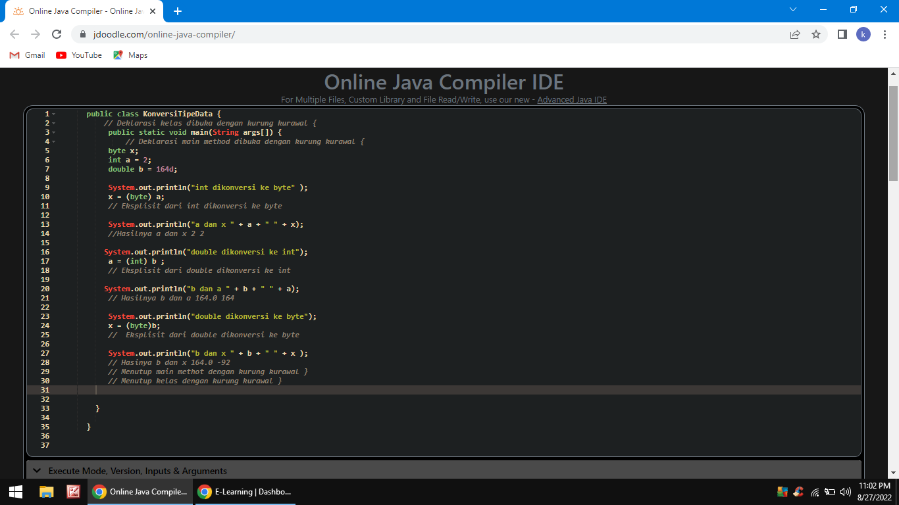

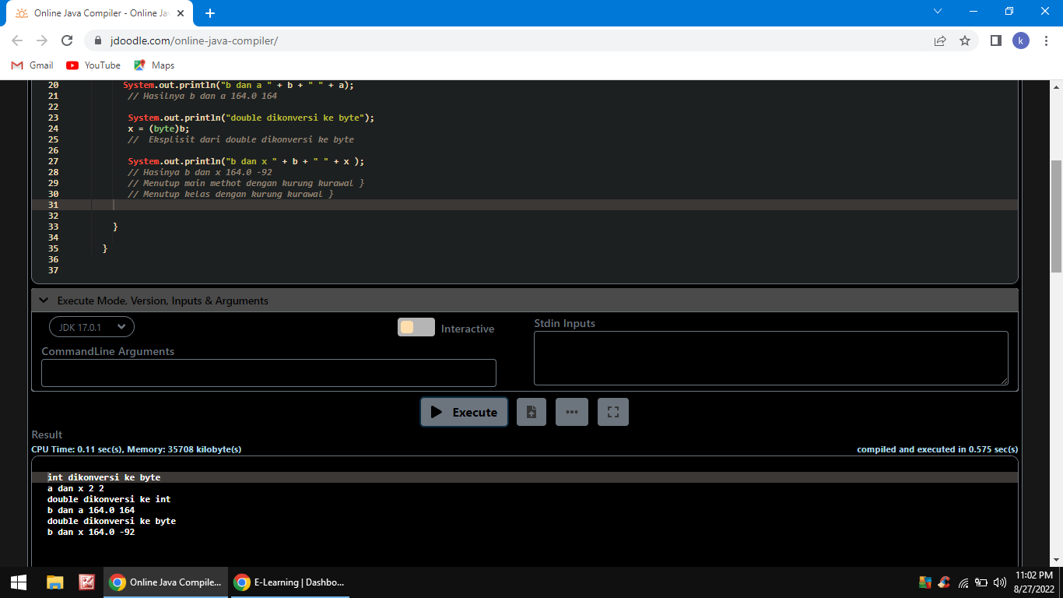

1. **Analisa luaran yang dihasilkan**

**Tipe data yang ditampilkan atau dihasilkan telah sesuai dengan permintaan atau yang dibutuhkan oleh data tersebut. Dan luaran yang dihasilkan sesuai dengan program yang Dibuat atau disusun.**

**[ No.4 ] Kesimpulan**

1. **Analisa Susunlah kesimpulan berdasarkan permasalahan, algoritma, dan kode program!**
2. **Apakah dasar alasan pengambilan keputusan Anda untuk kasus ini?**

**Pada program itu saya menggunakan bentuk public class KonversiTipeData karena nama public kelas harus sama dengan nama file. Itu sebenarnya kenapa kita harus menyamakan penulisan setiap variable apapun yang ada di java. Karena kalau tidak begitu, akan menyebabkan kesalahan identifikasi dan akan eror hasilnya nanti.**

**Penyelesaian program dengan cara mengubah konverensi tipe data ke bentuk tipe data lain yang lebih kompatibel. Konversi tipe data ada dua macam yaitu Tipe Data Implisit yaitu mengubah tipe data dari kecil ke besar. Sedangkan Konversi Eksplisit yaitu mengubah tipe data dari besar ke kecil.**